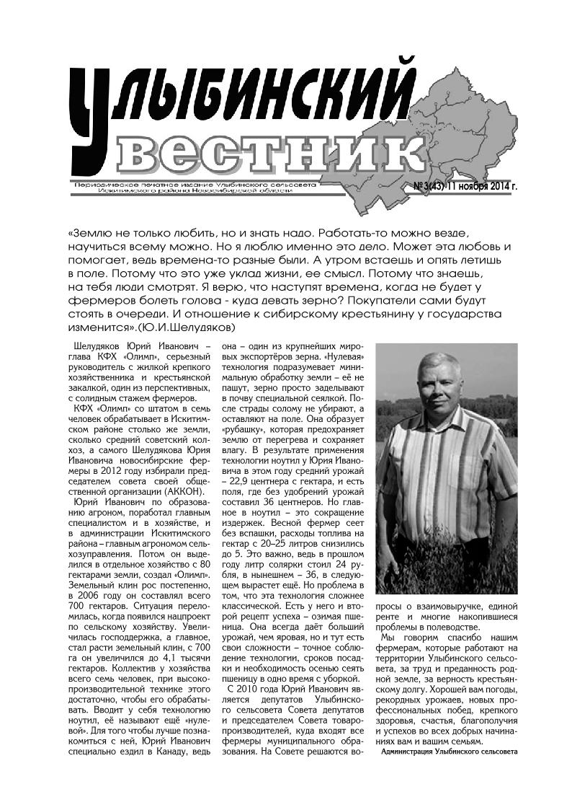

**Информация о техногенных пожарах на территории г. Искитима и Искитимского района Новосибирской области с 22.05.2023г. по 28.05.2023 года.**

|  |  |  |
| --- | --- | --- |
| **Дата** | **Время сообщения** | **Объект, последствия, причина, виновники пожара** |
| 22.05.2023 | 16ч. 57м. | Произошел пожар в частном жилом доме по адресу: НСО, Искитимский, с. Шибково, ул. Майская. В результате пожара дом огнем уничтожен полностью на площади 18 м.кв. Предполагаемая причина пожара – неосторожное обращение с огнем при курении собственника. |
| 25.05.2023 | 16ч. 01м. | Произошел в не эксплуатируемом здании по адресу НСО, г. Искитим,  ул. Комсомольская. В результате пожара строение выгорело изнутри. Предполагаемая причина пожара – неосторожное обращение с огнем неустановленных лиц. |
| 27.05.2023 | 10ч. 20м. | Произошел в автомобиле марки Кия Спектра по адресу НСО, г. Искитимский район,  р.п. Линево. В результате пожара выгорел моторный отсек автомобиля. Предполагаемая причина пожара – неисправность топливной системы транспортного средства. |

.

Начальник отдела А.М. Иванов

Улихин Алексей Анатольевич

8(383)43-2-60-15

**НЕДЕЛЯ КОМПЛЕКСНОЙ БЕЗОПАСНОСТИ**

В рамках XIV Международного салона «Комплексная безопасность - 2023», в регионах России с 29 мая по 3 июня 2023 года пройдет Неделя комплексной безопасности. Дни открытых дверей в пожарных частях, экскурсии, практические занятия и семинары по безопасности населения будут направлены на формирование культуры безопасного поведения и профилактику нечастных случаев.

Так, 1 июня 2023 года состоится пожарно-профилактическое мероприятие «День защиты детей». Традиционно направлено оно на профилактику детской безопасности в период летних каникул. Кроме того, ребята смогут познакомиться с пожарной техникой и оборудованием, узнают, как работает пожарный извещатель.

**Уважаемые родители!**

Расскажите ребенку о правилах пожарной безопасности. Выполняя это в доступной форме в виде бесед, сказок дети узнают об опасностях игр со спичками, зажигалками, петардами, о правилах поведения при пожаре. Не оставляйте маленьких детей одних дома.

**К плачевным последствиям приводят:**

- Ограничение возможности покинуть помещение в случае пожара из-за установки на окнах и балконах решеток и входных сейфовых дверей. Особо стоит отметить тот факт, что большая часть детей гибнет из-за преступного отношения взрослых к исполнению своих родительских обязанностей.

Зачастую, решающим фактором в возникновении пожара и гибели детей является отсутствие контроля со стороны взрослых. Родители оставляют одних детей без присмотра, кроме этого, уходя из дома, закрывают их на ключ, чем исключают возможность для ребенка самостоятельно покинуть горящее помещение. Лучший способ предотвратить несчастные случаи с ребенком – не оставлять его без присмотра. Если это не всегда возможно, то родители заранее должны позаботиться о его безопасности. Во-первых, спички, зажигалки и другие источники открытого огня должны храниться в недоступном для детей месте. Все, что ребенку нельзя трогать, должно быть физически для него недоступно. Во–вторых, постоянно ребенка контролировать, звонить и узнавать, чем он занимается. Необходимо организовать его досуг. Родители должны строго определить правила пользования бытовыми приборами: т.е. что и когда можно включать, а что без присутствия родителей включать и трогать нельзя. В-третьих, объяснить своему ребенку, от чего может произойти пожар, и к каким серьезным последствиям он может привести. Так же ребенок должен знать, что делать, если пожар все-таки произошел. Необходимо объяснять детям, что прятаться ни в коем случае нельзя, а необходимо срочно покинуть горящее помещение, выйти на улицу в безопасное место и обязательно сообщить о пожаре в пожарную охрану, родителям или соседям. Телефон «01» — со стационарного телефона,«101» или «112» — с мобильного телефона.

Заместитель начальника ОНДиПР по

г. Искитиму и Искитимскому району

УНД и ПР ГУ МЧС России по НСО А.А. Улихин

**ПОЖАРЫ!!!**

**В г. Искитиме и Искитимском районе с 01.01.2023г. по 28.05.2023г.**

**зарегистрировано 384 пожаров. В результате пожаров травмировано 3 человека, погибло 3 человека.**

Запрещается использовать противопожарные расстояния между зданиями, сооружениями и строениями для складирования материалов, мусора, травы и иных отходов, оборудования и тары, строительства (размещения) зданий и сооружений, в том числе временных, для разведения костров, приготовления пищи с применением открытого огня (мангалов, жаровен и др.) и сжигания отходов и тары.

На землях общего пользования населенных пунктов, а также на территориях частных домовладений, расположенных на территориях населенных пунктов, запрещается разводить костры, использовать открытый огонь для приготовления пищи вне специально отведенных и оборудованных для этого мест, а также сжигать мусор, траву, листву и иные отходы, материалы или изделия, кроме мест и (или) способов, установленных органами местного самоуправления городских и сельских поселений, муниципальных и городских округов, внутригородских районов. (**Использование открытого огня должно осуществляться в специально оборудованных местах при выполнении следующих требований:**

а) место использования открытого огня должно быть выполнено в виде котлована (ямы, рва) не менее чем 0,3 метра глубиной и не более 1 метра в диаметре или площадки с прочно установленной на ней металлической емкостью (например, бочка, бак, мангал) или емкостью, выполненной из иных негорючих материалов, исключающих возможность распространения пламени и выпадения сгораемых материалов за пределы очага горения, объемом не более 1 куб. метра;

б) место использования открытого огня должно располагаться на расстоянии не менее 50 метров от ближайшего объекта (здания, сооружения, постройки, открытого склада, скирды), 100 метров — от хвойного леса или отдельно растущих хвойных деревьев и молодняка и 30 метров — от лиственного леса или отдельно растущих групп лиственных деревьев;

в) территория вокруг места использования открытого огня должна быть очищена в радиусе 10 метров от сухостойных деревьев, сухой травы, валежника, порубочных остатков, других горючих материалов и отделена противопожарной минерализованной полосой шириной не менее 0,4 метра;

г) лицо, использующее открытый огонь, должно быть обеспечено первичными средствами пожаротушения для локализации и ликвидации горения, а также мобильным средством связи для вызова подразделения пожарной охраны.

1. При использовании открытого огня в металлической емкости или емкости, выполненной из иных негорючих материалов, исключающей распространение пламени и выпадение сгораемых материалов за пределы очага горения, **минимально допустимые расстояния, предусмотренные подпунктами «б» и «в» пункта 2 порядка, могут быть уменьшены вдвое.** При этом устройство противопожарной минерализованной полосы не требуется.
2. В целях своевременной локализации процесса горения емкость, предназначенная для сжигания мусора, должна использоваться с металлическим листом, размер которого должен позволять полностью закрыть указанную емкость сверху.
3. При использовании открытого огня и разведении костров**для приготовления пищи в специальных несгораемых емкостях (например, мангалах, жаровнях)** на земельных участках населенных пунктов, а также на садовых земельных участках, относящихся к землям сельскохозяйственного назначения, **противопожарное расстояние от очага горения до зданий, сооружений и иных построек допускается уменьшать до 5 метров, а зону очистки вокруг емкости от горючих материалов — до 2 метров.)**

Правообладатели земельных участков (собственники земельных участков, землепользователи, землевладельцы и арендаторы земельных участков), расположенных в границах населенных пунктов и на территориях общего пользования вне границ населенных пунктов, и правообладатели территорий ведения гражданами садоводства или огородничества для собственных нужд (далее - территории садоводства или огородничества) обязаны производить своевременную уборку мусора, сухой растительности и покос травы.

Границы уборки указанных территорий определяются границами земельного участка на основании кадастрового или межевого плана.

На территориях общего пользования, прилегающих к жилым домам, садовым домам, объектам недвижимого имущества, относящимся к имуществу общего пользования садоводческого или огороднического некоммерческого товарищества, а также в лесах, лесопарковых зонах и на землях сельскохозяйственного назначения запрещается устраивать свалки горючих отходов.

На территориях общего пользования городских и сельских поселений, городских и муниципальных округов, на территориях садоводства или огородничества, в том числе вне границ указанных территорий, в охранных зонах линий электропередачи, электрических станций и подстанций, а также в лесах, лесопарковых зонах и на землях сельскохозяйственного назначения запрещается устраивать свалки отходов.

**Соблюдайте правила противопожарного режима в РФ, берегите свою жизнь!**

В сельской местности Искитимского района **с 01.01.2023г. по 24.05.2023 г**. зарегистрировано 281 пожар (техногенных их них за месяц - 14, горение мусора, травы на открытой территории - 184), в сравнении с аналогичным периодом прошлого 2022 года (далее АППГ) – 365 пожаров. В результате пожаров погибло 2 человека (АППГ - 6), травмировано на пожарах 0 человек (АППГ - 1).

**Рост пожаров за прошедший месяц наблюдается:**

- Бурмистровский с/с – 1 пожар (АППГ -0) - техногенные пожары;

- Гилевский с/с - 16 пожаров (АППГ - 9) - горение на открытой территории;

- Гусельниковский с/с – 4 пожара (АППГ - 1) - горение на открытой территории;

- Евсинский с/с – 1 пожар (АППГ - 0) -техногенные пожары;

20 пожаров (АППГ - 11) - горение на открытой территории;

- Морозовский с/с - 2 пожара (АППГ - 0) - техногенные пожары;

- Совхозный с/с - 14 пожар (АППГ - 12) - горение на открытой территории;

- Степной с/с - 1 пожар (АППГ - 0) - техногенные пожары;

- Усть-Чемский с/с - 3 пожар (АППГ - 1) - горение на открытой территории;

- Чернореченский с/с - 30 пожар (АППГ - 23) - горение на открытой территории;

- Шибковский с/с - 18 пожаров (АППГ - 10) - горение на открытой территории;

**Рост количества погибших и травмированных, за прошедший период текущего года, в Искитимском районе отсутствует.**

По объектам возникновения, наибольшее количество пожаров в **апреле** месяце происходит на открытой территории (горение травы и мусора), что составляет около 80 % от их общего числа.

Основными причинами возникновения пожаров являются:

* Неосторожное обращение с огнем;
* Нарушение правил устройства и эксплуатации электрооборудования;
* Установленный поджог;
* Нарушение правил устройства и эксплуатации печей;

На увеличение количества пожаров произошедших на открытой территории (горение травы и мусора) влияет нарушение требований пожарной безопасности гражданами, при использовании открытого огня на отдыхе, на придомовой территории во время уборки приусадебной территории домов, организации, во время сжигания мусора и прошлогодней травы, а так же детская шалость и умышленные поджоги высохшей травы.

Произошедшие пожары и их причины в очередной раз подтвердили необходимость более целенаправленной и последовательной работы в жилом секторе с учетом категорий граждан и их социального положения. Требуется более плотная совместная работа жилищных организаций, органов внутренних дел, социальной защиты, общественности (старосты, старшие по дому, улице) с учетом категорий граждан. В соответствии со статьей 18. Федерального закона «О пожарной безопасности» от 21.12.1994 г. № 69 «*К полномочиям органов государственной власти субъектов Российской Федерации в области пожарной безопасности относятся:*

*- организация обучения населения мерам пожарной безопасности, а также информирование населения о мерах пожарной безопасности;*

Постановлением Губернатора Новосибирской области № 303 от 04.08.2008 г. утвержден порядок организации обучения населения мерам пожарной безопасности на территории Новосибирской области.

Данным документом установлены формы обучения, порядок и сроки проведения противопожарного инструктажа, форма журнала инструктажей.

« *4. Обучение граждан мерам пожарной безопасности осуществляется в следующих формах:*

*размещение в средствах массовой информации обучающей информации попредупреждению пожаров и необходимых действиях в случае их возникновения;*

***противопожарный инструктаж****;*

***пожарно-технические лекции, беседы****, демонстрация учебных фильмов и др….*

*6. Противопожарный инструктаж граждан проводится* ***по месту их жительства****,* ***месту пребывания****, …, как правило,* ***в ходе подомового или поквартирного обхода, на сходах граждан, собраниях жителей жилых домов****.*

В соответствии со статьей 19. Федерального закона «О пожарной безопасности» от 21.12.1994 г. № 69

*«К полномочиям органов местного самоуправления поселений и городских округов* ***по обеспечению первичных мер пожарной безопасности*** *в границах сельских населенных пунктов относятся: оказание содействия органам государственной власти субъектов Российской Федерации в информировании населения о мерах пожарной безопасности, в том числе посредством организации и проведения собраний населения.*

Информация о результатах профилактической работы МО в рабочем порядке поступала и обобщалась в ОНДиПР по г. Искитиму и Искитимскому району.

**В период с 01 января 2023 г. по 24 мая 2023г.** в ОНДиПР по г. Искитиму Искитимскому району информация о проделанной профилактической работе по предупреждению пожаров в жилом секторе проанализирована и имеет следующие показатели:

**- Бурмистровский сельсовет** – численность населения 1365 человек, проинструктировано 603 человека (44,2%).

**- Быстровский сельсовет –** численность населения 3045 человек, проинструктировано 1567 человек (51,8%).

**- Верх-Коёнский сельсовет –** численность населения 685 человек, проинструктировано 387 человек (56,5%).

**- Гилёвский сельсовет –** численность населения 788 человека, проинструктировано 303 человек (38,5 %).

**- Гусельниковский сельсовет –** численность населения 1656 человек, проинструктировано 971 человек (58,6%).

**- Евсинский сельсовет –** численность населения 6313 человек, проинструктировано 3112 человек (49,3%).

**- Легостаевский сельсовет –** численность населения 1413 человека, проинструктировано 689 человек (48,8%).

**- Листвянский сельсовет –** численность населения 2600 человека, проинструктировано 848 человек (32,6%).

**- Мичуринский сельсовет –** численность населения 2487 человек, проинструктировано 1532 человека (61,6%).

**- Морозовский сельсовет –** численность населения 666 человек, проинструктировано 416 человек (62,5 %).

**- Преображенский сельсовет –** численность населения 967 человек, проинструктировано 183 человека (19,0%).

**- Промышленный сельсовет –** численность населения 1788 человек, проинструктировано 884 человек (49,4%).

**- Совхозный сельсовет –** численность населения 4407 человека, проинструктировано 1943 человека (44,1%)**.**

**- Степной сельсовет –** численность населения 1099 человек, проинструктировано 997 человек (90,7,6%).

**- Тальменский сельсовет –** численность населения 2489 человек, проинструктировано 888 человек (35,7%).

**- Улыбинский сельсовет –** численность населения 2002 человека, проинструктировано 849 человек (42,4%).

**- Усть-Чёмский сельсовет –** численность населения 893 человека, проинструктировано 371 человек (41,5%).

**- Чернореченский сельсовет –** численность населения 4446 человек, проинструктировано 1547 человек (34,8%).

**- Шибковский сельсовет –** численность населения 1662 человека, проинструктировано 790 человек (47,5 %).

**- МО р. п. Линево –** численность населения 17546 человек, проинструктировано 9553 человек (54,4%).

В общей сложности за период с 01 января 2023 г. по 24 апреля 2023г органами местного самоуправления на территории Искитимского района организовано инструктирование мерам пожарной безопасности 28433 человек, что исходя из общей численности населения 58177 человека, составляет **48,9 %.** (при необходимом показателе в **41,5 %**.)

Начальник отдела  А.М. Иванов

Горлов Антон Олегович

8(38343)2-60-15

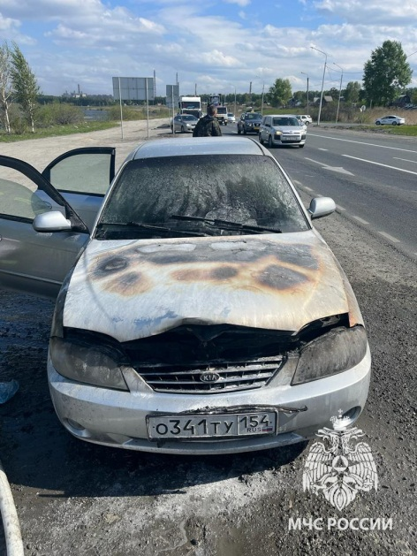 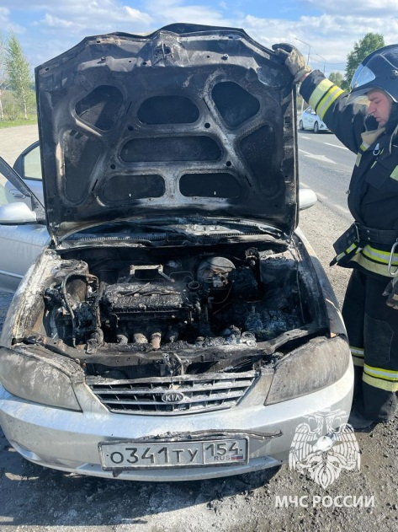 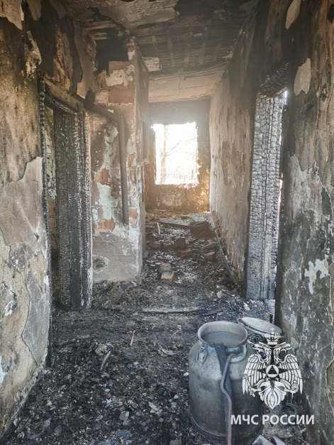

**МЕРЫ БЕЗОПАСНОСТИ ПОВЕДЕНИЯ ДЕТЕЙ НА ВОДЕ**

1. Купаться только в отведённых для этого местах

2. Нельзя подавать ложные сигналы о помощи

3. Не заплывать за знаки ограждения зон купания

4. Не плавать на надувных камерах, досках, матрацах

5. Нельзя устраивать игры на воде, связанные с захватами

6. Нельзя подплывать к близко проходящим судам, лодкам

7. Нельзя нырять с мостов, пристаней, даже в тех местах, где ныряли прошлым летом, так как за год мог понизиться уровень воды, поменяться рельеф дна, появиться посторонние предметы в воде.Каждый человек должен быть готов к возникновению чрезвычайной ситуации. Физическая и психологическая готовность к ней более значима, чем государственные меры.

В чрезвычайных ситуациях очень важно сохранить максимум хладнокровия, избавиться от страха, оценить обстановку в целом и наметить наиболее безопасную линию поведения. Нерешительность, растерянность, объясняются, как правило, элементарной безграмотностью. Не зная, что предпринять для своего спасения, человек впадает в оцепенение или панику, сменяющуюся отчаянием, чувством обречённости.

Быть готовым к решительным и умелым действиям самому часто означает спасти свою жизнь.

Если человек всегда на чеку, ему легче защитить себя, или, по крайней мере, он не будет, застигнут врасплох. Нерасторопный, неподготовленный и неуверенный человек – уже потенциальная жертва.

Основа выживания в экстремальных условиях – познания правил защиты, рационального поведения, оказание первой медицинской помощи.

Выполнение правил поведения на воде и дисциплина пребывания в местах отдыха – залог безопасности каждого человека.

Рекомендации судоводителям и судовладельцам:

- Для получения государственных услуг ГИМС рекомендуем воспользоваться официальным интернет-порталом государственных услуг www.gosuslugi.ru.

Напоминаем, что государственной регистрации подлежат все маломерные суда массой более 200 кг или массой менее 200 кг в случае установки на них двигателя (мотора) мощностью более 8 кВт.

Левобережное инспекторское отделение Центра ГИМС Главного управления МЧС России по Новосибирской области

**МЕРЫ БЕЗОПАСНОСТИ ПРИ КУПАНИИ**

· Купаться лучше утром или вечером, когда солнце греет, но нет опасности перегрева.

· Температура воды должна быть не ниже 17-19°; находиться в воде рекомендуется не более 20 минут; причём, время пребывания в воде должно увеличиваться постепенно на 3-5 минут.

· Лучше купаться несколько раз по 15-20 минут, при переохлаждении могут возникнуть судороги, произойдёт остановка дыхания и потеря сознания.

· Не следует выходить или прыгать в воду после длительного пребывания на солнце, так как при охлаждении в воде наступает сокращение мышц, что влечёт остановку сердца.

· Нельзя входить в воду в состоянии алкогольного опьянения, так как спиртное блокирует сосудосужающий и сосудорасширяющий центр головного мозга.

· Не разрешается нырять с мостов, причалов, пристаней, подплывать к близко проходящим лодкам, катерам и судам.

***Рекомендации судоводителям и судовладельцам:***

*- Для получения государственных услуг ГИМС рекомендуем воспользоваться официальным интернет-порталом государственных услуг www.gosuslugi.ru.*

*Напоминаем, что государственной регистрации подлежат все маломерные суда массой более 200 кг или массой менее 200 кг в случае установки на них двигателя (мотора) мощностью более 8 кВт.*

**Левобережное инспекторское отделение Центра ГИМС Главного управления**

**МЧС России по Новосибирской области**

**Методические рекомендации**

**по безопасности жизни людей на водных объектах**

**в летний период года**

Что за летний отдых без купания? Тоска, да и только. Особенно когда солнышко припекает, прохладная вода пруда или речки, озера или моря так и манит, так и приглашает окунуться.

Окунуться и поплавать – это хорошо, даже полезно. Но мелочи, о которых и дети, и взрослые частенько забывают, могут испортить всё удовольствие.

Печальная статистика свидетельствует, что в нашей стране ежегодно вода уносит более 10 тысяч человеческих жизней. На 100 000 населения гибнет 8-10 человек. Пребывание на воде не опасно только тем, кто умеет плавать. Вот почему первым условием безопасного отдыха на воде является умение плавать.

Человек, хорошо умеющий плавать, чувствует себя на воде уверенно и спокойно, а в случае необходимости может смело помочь товарищу, попавшему в беду. К сожалению, отдых на воде не всегда обходится без несчастных случаев.

**Основными причинами гибели на воде являются:**

1. Неумение плавать;

2. Употребление спиртного;

3. Оставление детей без присмотра;

4.Нарушение правил безопасности на воде.

Если взрослые гибнут, в основном по своей халатности, то гибель детей, как правило, на совести их родителей. Статистика свидетельствует, что среди тонущих около четверти составляют дети до 16 лет.

Несчастные случаи, происходят не только по причине нарушения правил поведения на воде, но и из-за купания в необорудованных водоёмах, аварий плавсредств. В последние годы большую популярность приобрёл подводный спорт и ныряние в маске. Купив дыхательную трубку, маску и ласты, некоторые считают, что они готовы осваивать подводную стихию. Однако неумение обращаться со снаряжением и баловство нередко заканчивается гибелью. Не все знают, что при длительном пребывании под водой, не имея возможности возобновить запас кислорода в организме, человек может потерять сознание и погибнуть. Поэтому невыполнение правил поведения на воде во время купания и катания на лодках приводит к несчастным случаям.

*Нужно всегда помнить, что купаться безопасно только на благоустроенных пляжах, где все опасные места обозначены соответствующими знаками, а отдых на воде охраняют работники спасательных станций или постов.

*Купаясь, не следует заплывать за буйки, указывающие границу заплыва, ибо дальше могут быть ямы, места с сильным течением, движение катеров, гидроциклов, лодок.

*Некоторые, купаясь, заплывают за знаки запрета, всплывают на волны, идущие от катеров, гидроциклов, лодок. Этого ни в коем случае делать нельзя - можно попасть под лопасти винта и поплатиться своей жизнью.

*Немало бывает случаев, когда отдельные товарищи, бравируя своим мастерством, уплывают далеко от берега, купаются в запретных районах, прыгают в воду в незнакомых местах.

*Уплыв далеко можно не рассчитать своих сил, поэтому, почувствовав усталость, не теряйтесь и не стремитесь быстрее доплыть до берега. Следует отдохнуть на воде, перевернувшись на спину и поддерживая себя на воде лёгкими движениями рук и ног.

*Если попали в водоворот, наберите побольше воздуха в лёгкие, погрузитесь в воду и, сделав сильный рывок в сторону, всплывите.

* Если захватило течением, не пытайтесь с ним бороться. Плывите вниз по течению, постепенно, под небольшим углом приближайтесь к берегу.

* Если нет поблизости оборудованного пляжа, надо выбрать безопасное место для купания с твёрдым песчаным, не засоренным дном, постепенным уклоном.

* Никогда не прыгайте в воду в местах, не оборудованных специально: можно удариться головой о дно, камень или другой предмет, легко потерять сознание, нанести себе травму и погибнуть.

* В водоёмах с большим количеством водорослей старайтесь плыть у самой поверхности воды, не задевая растений и не делая резких движений. Если же руки или ноги запутались в стеблях, сделайте остановку приняв положение «поплавок» и освободитесь от них.

* Не плавайте на надувных матрацах, автомобильных камерах и надувных подушках. Ветер или течение могут отнести их далеко от берега, а волна захлестнуть. Если из них выйдет воздух, они потеряют плавучесть.

* Если проводится массовое купание детей, то задача взрослых (инструктора по плаванию, родителей, педагогов и др.) прежде чем начать купание, пересчитать прибывших на пляж детей. Детям, не умеющим плавать, разрешается входить в воду только по пояс. После купания детей снова пересчитывают. На время купания детей, обязательно должны назначаться дежурные пловцы-спасатели которые обеспечивают тщательное наблюдение за купающимися детьми, а в случае необходимости и оказании немедленной помощи.

Для многих граждан купание и прогулки на гребных судах является излюбленным видом отдыха на воде. Но и катание на водах, как и купание, может привести к тяжёлым последствиям, если не знать или пренебрегать простыми, но важными правилами.

* Прежде чем сесть на лодку, надо тщательно осмотреть её и убедиться в её исправности, а также наличии на ней уключин, вёсел и черпака для отливания воды. В лодке обязательно должны быть спасательный круг и спасательные жилеты по числу пассажиров.

* На шлюпке (лодке) имеется надпись о количестве пассажиров, которое можно на неё принять. Поэтому нельзя перегружать лодку сверх нормы нельзя также сажать в лодку малолетних детей без взрослых. Воспрещается кататься на лодке и при большой волне.

* Особенно надо быть внимательным во время движения лодки, не нарушать правил движения на реках и водоёмах данной местности, указанных в постановлениях городских или исполнительных районных комитетов.

***Рекомендации судоводителям и судовладельцам:***

*- Для получения государственных услуг ГИМС рекомендуем воспользоваться официальным интернет-порталом государственных услуг www.gosuslugi.ru.*

*Напоминаем, что государственной регистрации подлежат все маломерные суда массой более 200 кг или массой менее 200 кг в случае установки на них двигателя (мотора) мощностью более 8 кВт.*

**Левобережное инспекторское отделение Центра ГИМС Главного управления**

**МЧС России по Новосибирской области**

**НЕСЧАСТНЫЕ СЛУЧАИ НА ВОДЕ И ИХ ПРИЧИНЫ**

Несчастные случаи происходят чаще всего при нарушении правил поведения на воде. Анализ обобщенных данных об утонувших показывает, что большинство гибнет из-за неумения хорошо плавать, купания в необорудованных водоемах, при волнении на море, нарушении навигационных правил, в аварийных ситуациях на лодках и других плав средствах, во время переправ, в период паводков и наводнений.  
В последнее время все большую популярность приобретает подводный спорт. Купив дыхательную трубку, маску и ласты, некоторые пловцы начинают самостоятельно осваивать технику подводных погружений, заниматься подводной охотой, фотографированием и т. д. Нередко такие занятия заканчиваются трагически. При длительном пребывании под водой, не имея возможности возобновить запас кислорода в организме, человек может потерять сознание.  
 Частой причиной гибели в воде также являются переутомление, перегревание, переохлаждение, алкогольное опьянение и др. Особую тревогу вызывает то обстоятельство, что среди тонущих четвертую часть составляют дети до 16 лет. Половина из них - малыши, оставленные без присмотра старшими.   
 Отдыхая, надо соблюдать правила поведения и меры безопасности на воде, стараться как можно быстрее научиться плавать.

**ПРИЧИНЫ ГИБЕЛИ ЛЮДЕЙ НА ВОДЕ**

1. Утопление с попаданием воды в легкие:  
оказавшись под водой, тонущий человек задерживает дыхание. В результате накопления углекислоты в крови и соответствующего раздражения дыхательного центра головного мозга дыхательные движения возобновляются, и вода, при каждом вдохе, поступает в легкие. При выдохе из легких «выбрасывается» вода, смешанная с воздухом, который в виде крупных пузырей поднимается на поверхность. По ним можно обнаружить то мест, где находится пострадавший.  
 2. Утопление без попадания воды в легкие:  
у некоторых людей, склонных к спазмам гортани, попадание даже небольшого количества воды в верхние дыхательные пути приводит к смыканию голосовых связок и закрытию голосовой щели. При этом вода в легкие не попадает. Дыхательный центр находится в состоянии торможения, дыхательные движения очень слабые. Смерть наступает в результате нарастающего кислородного голодания через 4-6 минут после погружения.   
 3. Внезапная смерть в воде:  
Она может наступить вследствие судороги межреберных мышц. При резком погружении в холодную воду возникает их сокращение при отсутствии расслабления. В результате происходит остановка дыхания, что влечет за собой остановку сердца.  
 Из вышеизложенного следует, что смерть при утоплении наступает в результате прекращения поступления кислорода в организм. Наиболее чувствителен к кислородному голоданию головной мозг (потеря сознания в конце первой или в начале второй минуты).  
 Но это еще не смерть, так как в организме имеются запасы кислорода, которые в состоянии в течение нескольких минут поддерживать жизнедеятельность в тканях.  
 Период с момента остановки сердца до необратимых изменений в центральной нервной системе называется клинической смертью. За это время(4-6 минут) человека еще можно вернуть к жизни (восстановить дыхание и кровообращение). Появление необратимых изменений в организме означает биологическую смерть.

**Левобережное инспекторское отделение Центра ГИМС Главного управления**

**МЧС России по Новосибирской области**

**Правила оказания помощи при утоплении**

**1.** Перевернуть пострадавшего лицом вниз, опустить голову ниже таза.

**2.** Очистить ротовую полость.

**3.** Резко надавить на корень языка.

**4.** При появлении рвотного и кашлевого рефлексов - добиться полного удаления воды из дыхательных путей и желудка.

**5.** Если нет рвотных движений и пульса - положить на спину и приступить к реанимации (искусственное дыхание, непрямой массаж сердца). При появлении признаков жизни - перевернуть лицом вниз, удалить воду из легких и желудка.

**6. Вызвать “Скорую медицинскую помощь”.**

Если человек уже погрузился в воду, не оставляйте попыток найти его на глубине, а затем вернуть к жизни. Это можно сделать, если утонувший находился в воде не более 6 минут.

**НЕЛЬЗЯ**

ОСТАВЛЯТЬ ПОСТРАДАВШЕГО БЕЗ ВНИМАНИЯ (в любой момент может произойти остановка сердца)

При необходимости помощи спасателей звоните по телефону пожарно-спасательной службы 101 или по единому телефону вызова экстренных служб 112.

**Левобережное инспекторское отделение Центр ГИМС Главного управления**

**МЧС России по Новосибирской области**

**Ответственность за совершение террористического акта**

Уважаемые жители Искитимского района, а также граждане иностранных государств, прибывших для временного проживания, обучения и осуществления трудовой деятельности!

Напоминаем Вам, что в соответствии с Уголовным кодексом Российской Федерации предусмотрена уголовная ответственность за совершение террористического акта.

**Статья 205 Террористический акт**

1. Совершение взрыва, поджога или иных действий, устрашающих население и создающих опасность гибели человека, причинения значительного имущественного ущерба либо наступления иных тяжких последствий, в целях дестабилизации деятельности органов власти или международных организаций либо воздействия на принятие ими решений, а также угроза совершения указанных действий в целях воздействия на принятие решений органами власти или международными организациями,

• наказывается лишением свободы на срок от десяти до двадцати лет.

**2.** Те же деяния:

а) совершенные группой лиц по предварительному сговору или организованной группой;

б) подпункт утратил силу.

в) повлекшие причинение значительного имущественного ущерба либо наступление иных тяжких последствий,

• наказываются лишением свободы на срок от двенадцати до двадцати лет

с ограничением свободы на срок от одного года до двух лет.

**3.** Деяния, предусмотренные частями первой или второй настоящей статьи, если они:

а) сопряжены с посягательством на объекты использования атомной энергии, потенциально опасные биологические объекты либо с использованием ядерных материалов, радиоактивных веществ или источников радиоактивного излучения либо ядовитых, отравляющих, токсичных, опасных химических веществ или патогенных биологических агентов;

б) повлекли причинение смерти человеку,

• наказываются лишением свободы на срок от пятнадцати до двадцати лет с ограничением свободы

на срок от одного года до двух лет или пожизненным лишением свободы.

**Примечание.** Лицо, участвовавшее в подготовке террористического акта, освобождается от уголовной ответственности, если оно своевременным предупреждением органов власти или иным способом способствовало предотвращению осуществления террористического акта и если в действиях этого лица не содержится иного состава преступления.

**Объявление**

В общественной приёмной Губернатора области **20.06.2023 с 10.00 до 12.00** по бесплатному тел.

**8-800-101-84-73**

будет проведена «прямая телефонная линия» по теме: **«О приемной кампании в учреждениях среднего профессионального образования Новосибирской области в 2023 году».**

В «прямой телефонной линии» примут участие специалисты министерства образования Новосибирской области.



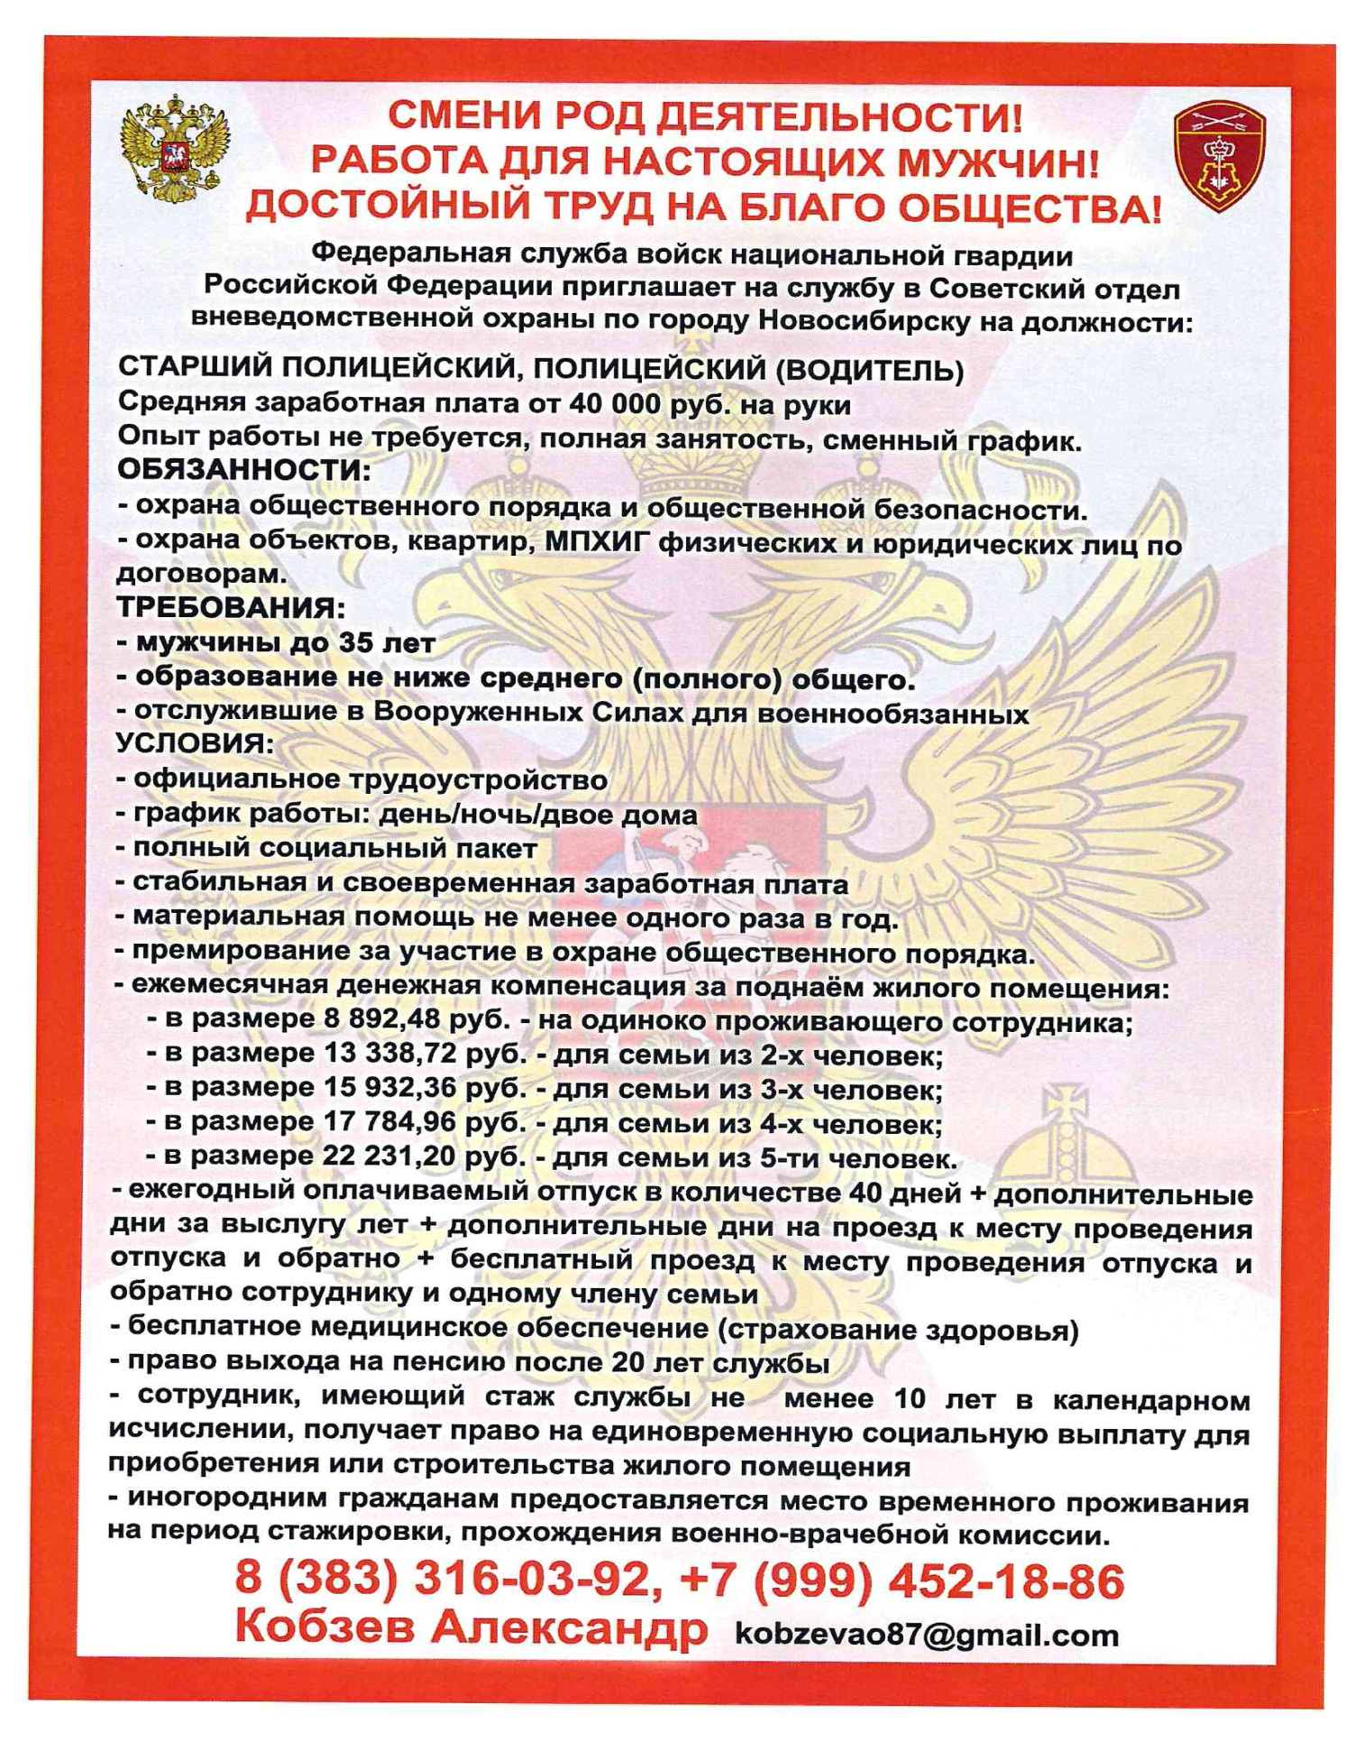

**МУП «САХ»**

В Новосибирской области с 20 марта поменяется номер регионального мусорного оператора МУП «САХ».

— Сообщить о переполнении контейнеров ТКО, а также оставить заявку на вывоз крупногабаритных и раздельно собранных отходов можно по номеру телефона: **+7 (383) 363-04-22**, — сообщили в телеграм-канале МУП «САХ».

Операторы «Спецавтохозяйства» принимают звонки **с 8 утра до 20:00** ежедневно.

Напомним, с 11 февраля 2023 года новым оператором по вывозу мусора в Новосибирской области [стало МУП «Спецавтохозяйство»](https://ngs.ru/text/house/2023/02/15/72061358/).

По данным мэрии Новосибирска, его предшественник, «Экология Новосибирск», задолжало МУП полмиллиарда рублей и в начале марта бывшего регоператора признали банкротом.



**МУП "САХ"**

МУНИЦИПАЛЬНОЕ УНИТАРНОЕ ПРЕДПРИЯТИЕ Г.НОВОСИБИРСКА "СПЕЦАВТОХОЗЯЙСТВО" находится по адресу Новосибирская обл, г. Новосибирск, проезд. Северный, д. 10 , контактный телефон +7 383 363-57-51, адрес электронной почты info@cax54.ru. Официальный сайт в сети Интернет www.мупсах.рф

**ПОЛНОЕ НАИМЕНОВАНИЕ** МУНИЦИПАЛЬНОЕ УНИТАРНОЕ ПРЕДПРИЯТИЕ Г.НОВОСИБИРСКА "СПЕЦАВТОХОЗЯЙСТВО"

**СОКРАЩЕННОЕ НАИМЕНОВАНИЕ** МУП "САХ"

**ВИД ОРГАНИЗАЦИИ** Региональный оператор по обращению с твердыми коммунальными отходами

**СТАТУС** https://my-gkh.ru/content/images/open.png Действующая организация (дата регистрации 28.08.1995)

**ВИД ДЕЯТЕЛЬНОСТИ** Основной (по коду ОКВЭД ред.2): 81.29.9 - Деятельность по чистке и уборке прочая, не включенная в другие группировки

**ОРГАНИЗАЦИОННО-ПРАВОВАЯ ФОРМА** Муниципальные унитарные предприятия (65243)

**АДРЕС МЕСТА НАХОЖДЕНИЯ** 630088, ОБЛАСТЬ НОВОСИБИРСКАЯ, Г. НОВОСИБИРСК, ПР-Д СЕВЕРНЫЙ, д. Д.10

**РУКОВОДИТЕЛЬ ОРГАНИЗАЦИИ**

Зыков Андрей Анатольевич

|  |  |  |
| --- | --- | --- |
| ***Улыбинский вестник***  [**https://admulybino.nso.ru**](https://admulybino.nso.ru) | **E-mai:** [**adm_ulib@ngs.ru**](mailto:adm_ulib@ngs.ru)  **Тел. (838343) 57142**  **Учредитель: Администрация Улыбинского сельсовета , НСО, Искитимский район, с.Улыбино, ул.Первомайская, 55** | **Отпечатано в администрации Улыбинского сельсовета: 633248, Новосибирская область, Искитимский район, с.Улыбино, ул.Первомайская, 55**  **Тираж 100 экземпляров.**  **Распространяется бесплатно** |